Caso de Uso
Proyecto SLORT
Asignar Licencia

CONTROL DE MODIFICACIONES POR CAMBIO DE VERSIONES

VERSIÓN | PARTES QUE CAMBIAN | DESCRIPCIÓN DEL CAMBIO | FECHA DE CAMBIO | AUTOR
1 | N/A | Versión Inicial | 27-04-2007 | Romina G.

Índice
1 Índice 89
1. Diagrama de Casos de Uso del Análisis. 90
2. Caso de Uso: Asignar Licencia 91
2.1. Detalle 91

Diagrama de Casos de Uso del Análisis.

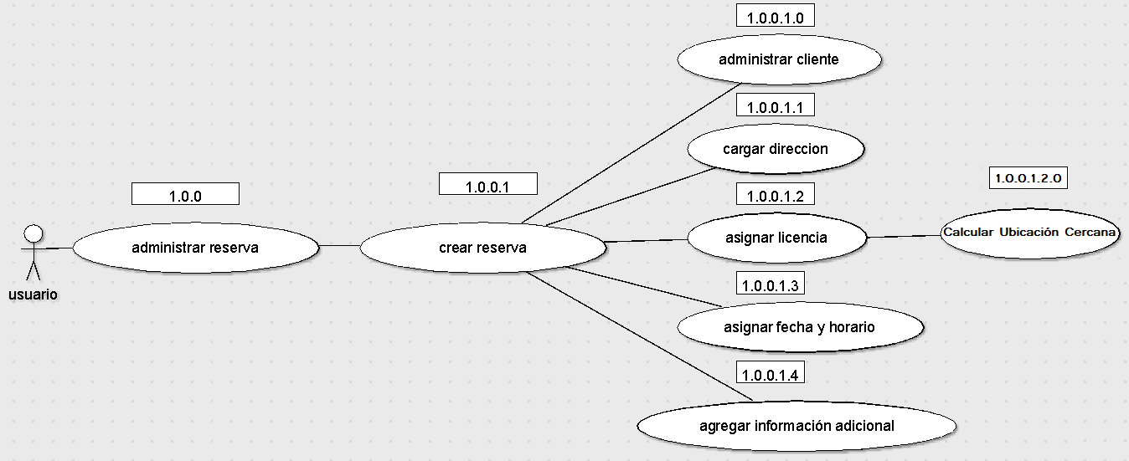

Caso de Uso: Asignar Licencia

Detalle

CU-SLORT0001.1.1.2 | Asignar Licencia
Versión | 1.0
Descripción | Esta funcionalidad permite asignar la licencia disponible más cercana al destino.
Flujo principal | Paso | Acción
 | 1 | Se ingresa a la vista “Reservas” y se selecciona la opción de asignar licencia al viaje de retorno. Se invoca al CU CU-SLORT-4-CalcularUbicacionCercana.
 | 2 | Se ingresa a la pantalla “Asignar Licencia” donde se indica, en orden de distancias y tiempo, las unidades disponibles más cercanas al objetivo.  Por cada móvil se visualiza los siguientes datos:  - Orden  - Numero de licencia  - Distancia  - Demora  - Teléfono  - Observación de rechazo
 | 3 | Se selecciona la licencia habilitada, la cual será asignada al viaje de retorno.
 | 4 | Se registra la asignación de la licencia en el sistema.
Flujo Alternativo | 3 | Completar la Observación de rechazo por no asignar la licencia habilitada. Se realiza este paso hasta que se encuentre el móvil disponible para asignar a la reserva.  Luego volver al paso 3 del flujo principal.
Flujo Alternativo | 4 | Se cancela el nuevo cliente para que no se registre en el sistema.
Excepciones | Paso | Acción
Excepciones | 3 | No se pudo conectar a la base
Excepciones |  | Informar con un error técnico lo sucedido y no dejar continuar
Excepciones | 4 | No se pudo conectar a la base
Excepciones |  | Informar con un error técnico lo sucedido y no dejar continuar
Comentarios

